
PROYECTO INTERMODULAR • 2º DAM
Memorix
Asistente Móvil Inteligente de Tratamientos Farmacológicos y Rehabilitación Muscular Asistida
————————————————————————————————
Tarea 0: Una Solución Digital para un Problema Real
Propuesta Inicial y Definición del Proyecto Intermodular
Alumno: Kevin [Apellidos]
Curso: 2º Desarrollo de Aplicaciones Multiplataforma (DAM)
Módulo: Proyecto Intermodular | Convocatoria 2026/2027

Índice de Contenidos
1. Problema o Necesidad Detectada .............................................. Pág. 2
2. Solución Digital: Memorix .............................................. Pág. 2
3. Funcionalidades de la Propuesta .............................................. Pág. 3
4. Mejora Futura y Escalabilidad .............................................. Pág. 3
5. Identidad Visual y Prototipo .............................................. Pág. 3
6. Fuentes y Referencias Consultadas .............................................. Pág. 3
1. Problema o Necesidad Detectada
• ¿Qué ocurre? El incumplimiento terapéutico constituye una de las mayores crisis silenciosas de la salud pública. En pacientes con tratamientos continuados, es habitual olvidar tomas, confundir posologías o abandonar medicamentos esenciales por incomprensión de las instrucciones. De forma paralela, las personas que sufren traumatismos o dolor muscular no realizan su rehabilitación física domiciliaria porque las pautas en papel se extravían o no garantizan una postura correcta.
• ¿A quién afecta? Afecta principalmente a personas mayores con polimedicación y a pacientes con fases tempranas de Alzheimer o deterioro cognitivo leve. Asimismo, genera una severa sobrecarga mental en cuidadores y familiares, obligados a supervisar las tomas diarias sin herramientas automáticas. En el plano motriz, afecta a deportistas, trabajadores sedentarios y personas en recuperación de lesiones traumatológicas.
• ¿Por qué puede mejorarse y ODS? El teléfono móvil permite sustituir la incertidumbre del papel por alarmas habladas, confirmaciones táctiles simples e interfaces de máximo contraste visual (Modo Memorix). La propuesta impacta de lleno en el ODS 3 (Salud y Bienestar) al prevenir ingresos hospitalarios por error farmacológico y acelerar la recuperación física, y en el ODS 10 (Reducción de las Desigualdades) al eliminar la brecha digital en personas mayores.
2. Solución Digital: Memorix
• Explicación de la idea: Memorix es una aplicación móvil multiplataforma (Android e iOS) concebida como un copiloto de salud accesible que fusiona la disciplina del tratamiento farmacológico con la actividad física de rehabilitación motriz en un entorno gráfico de alta visibilidad.
• ¿Qué permitiría hacer? Memorix programa alarmas prioritarias que leen en voz alta el nombre del medicamento, dosis y pauta de ingesta (ej. 'tomar con agua tras la comida'). Dispone de confirmación de un solo toque y alerta diferida automática al cuidador ante retrasos. En paralelo, integra un entrenador de fisioterapia con rutinas visuales, temporizador guiado y ejercicios específicos para tonificar músculos lesionados o aliviar dolores musculares.
• ¿Quién utilizaría la aplicación? 1) Pacientes senior o con problemas de memoria (interfaz 'Modo Fácil' de alto contraste); 2) Usuarios en rehabilitación muscular o con dolores de espalda/cuello; 3) Cuidadores y familiares que requieren tele-supervisión tranquila y eficaz.

3. Funcionalidades de la Propuesta
Funcionalidad | Descripción
Registro y Perfil Dual | Configuración de perfiles adaptados: modo autónomo, modo asistido (para mayores) y perfil de cuidador supervisor.
Alarmas con Locución por Voz | Avisos sonoros que reproducen por síntesis de voz el nombre del fármaco, dosis e instrucciones comprensibles.
Confirmación y Antiolvido | Botón táctil de gran formato para confirmar la ingesta; registra hora exacta para evitar dosis duplicadas.
Alerta SOS a Cuidadores | Si tras 20 minutos no se confirma una toma prioritaria, Memorix avisa por notificación push o SMS al contacto asignado.
Módulo de Fisioterapia Activa | Catálogo interactivo con rutinas visuales para dolor lumbar, hombro, rodilla o cuello con conteo de series y descanso.
Prospecto Accesible | Resumen claro sin tecnicismos que indica la función del fármaco, advertencias y alimentos incompatibles.
Modo Contraste Accesible | Temas cromáticos optimizados (azul profundo, cian, menta y blanco) diseñados para máxima legibilidad visual (WCAG).
4. Mejora Futura y Escalabilidad
• Evolución del sistema: Como salto tecnológico se incorporará Visión por Computador (Computer Vision) mediante la cámara frontal para evaluar la ejecución de los ejercicios de rehabilitación y corregir la postura en directo. Además, se integrará con pulseras inteligentes (vibración háptica y detección de caídas), pastilleros IoT con apertura inteligente y sincronización con los sistemas de receta electrónica autonómicos.
5. Identidad Visual y Prototipo de la Propuesta
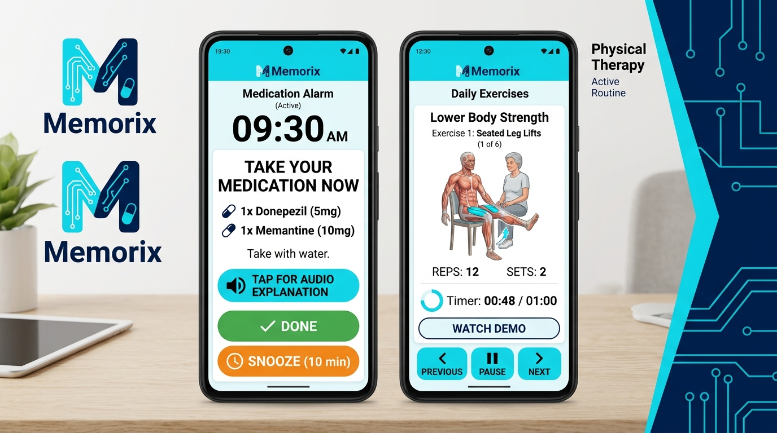
Figura 1: Prototipo funcional de Memorix (Alarma con audio-guía y sesión de ejercicios guiados).
6. Fuentes y Referencias Consultadas
• Organización Mundial de la Salud (OMS): Adherencia a los tratamientos a largo plazo: pruebas para la acción (Enlace web)
• Sociedad Española de Geriatría y Gerontología (SEGG): Guías de buena práctica clínica en polimedicación y personas mayores (Enlace web)
• Naciones Unidas (ODS): Objetivo 3: Salud y Bienestar y Objetivo 10: Reducción de las Desigualdades (Enlace web)

